1.登入帳號、密碼後
（1）選擇左邊視窗『本班xxx所有學生』→「查詢學生資料」→右邊視窗「查詢資料」

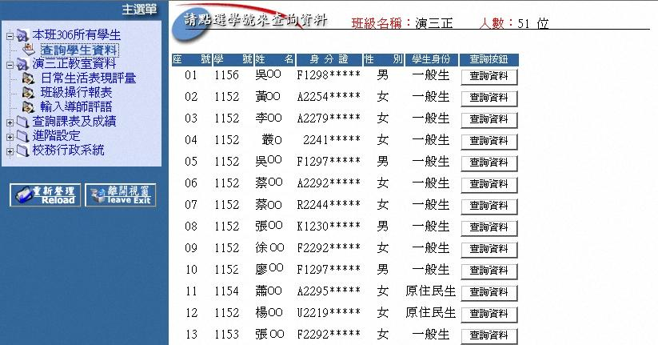

（2）再按上方選項「德育獎懲」：所有獎懲明細
「缺曠統計」：所有缺曠課與假別明細
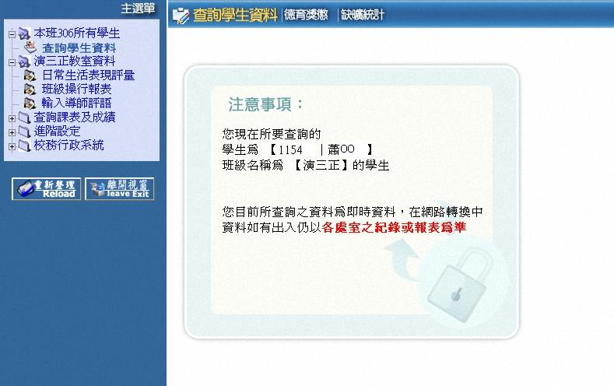

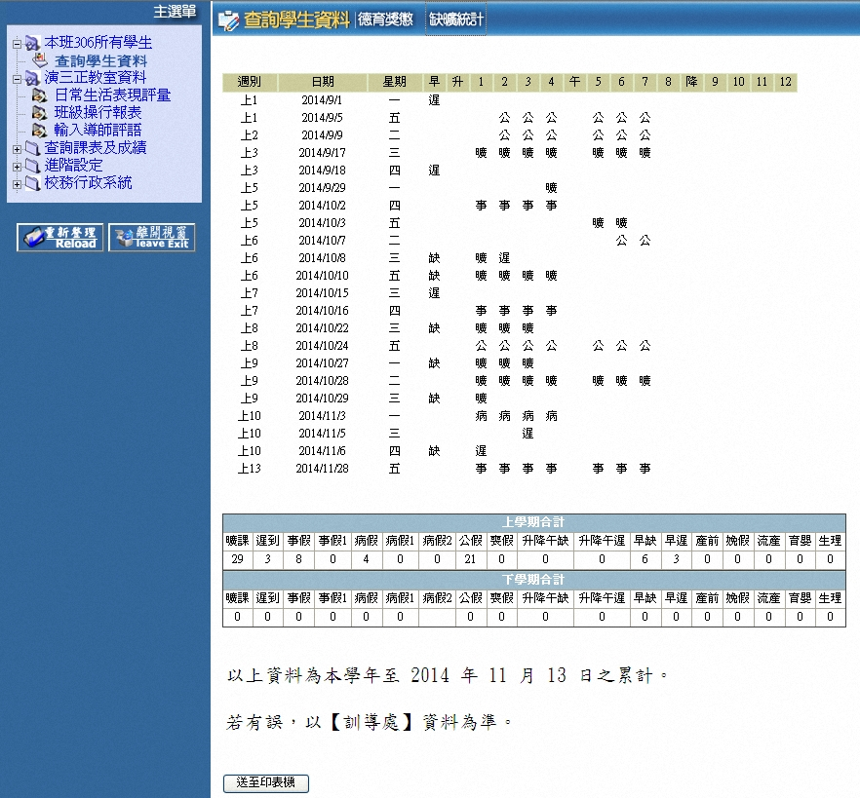
上方「缺曠統計」：所有缺曠課與假別明細；下方「德育獎懲」：所有獎懲明細
